สิทธิสุขภาพดีป้องกันโรค
สิทธิสุขภาพดีป้องกันโรค คือ บริการสร้างเสริมสุขภาพและป้องกันโรค เป็นสิทธิประโยชน์ในระบบหลักประกันสุขภาพแห่งชาติ โดยมีวัตถุประสงค์เพื่อลดปัจจัยเสี่ยงทางสุขภาพ อัตราป่วย/อัตราตายที่เป็นภาระโรคของประเทศและส่งเสริมสุขภาพแม่และเด็ก บรรลุเป้าประสงค์ที่ต้องการให้ประชาชนมีคุณภาพชีวิตที่ดีและลดค่าใช้จ่ายด้านสุขภาพของครัวเรือน
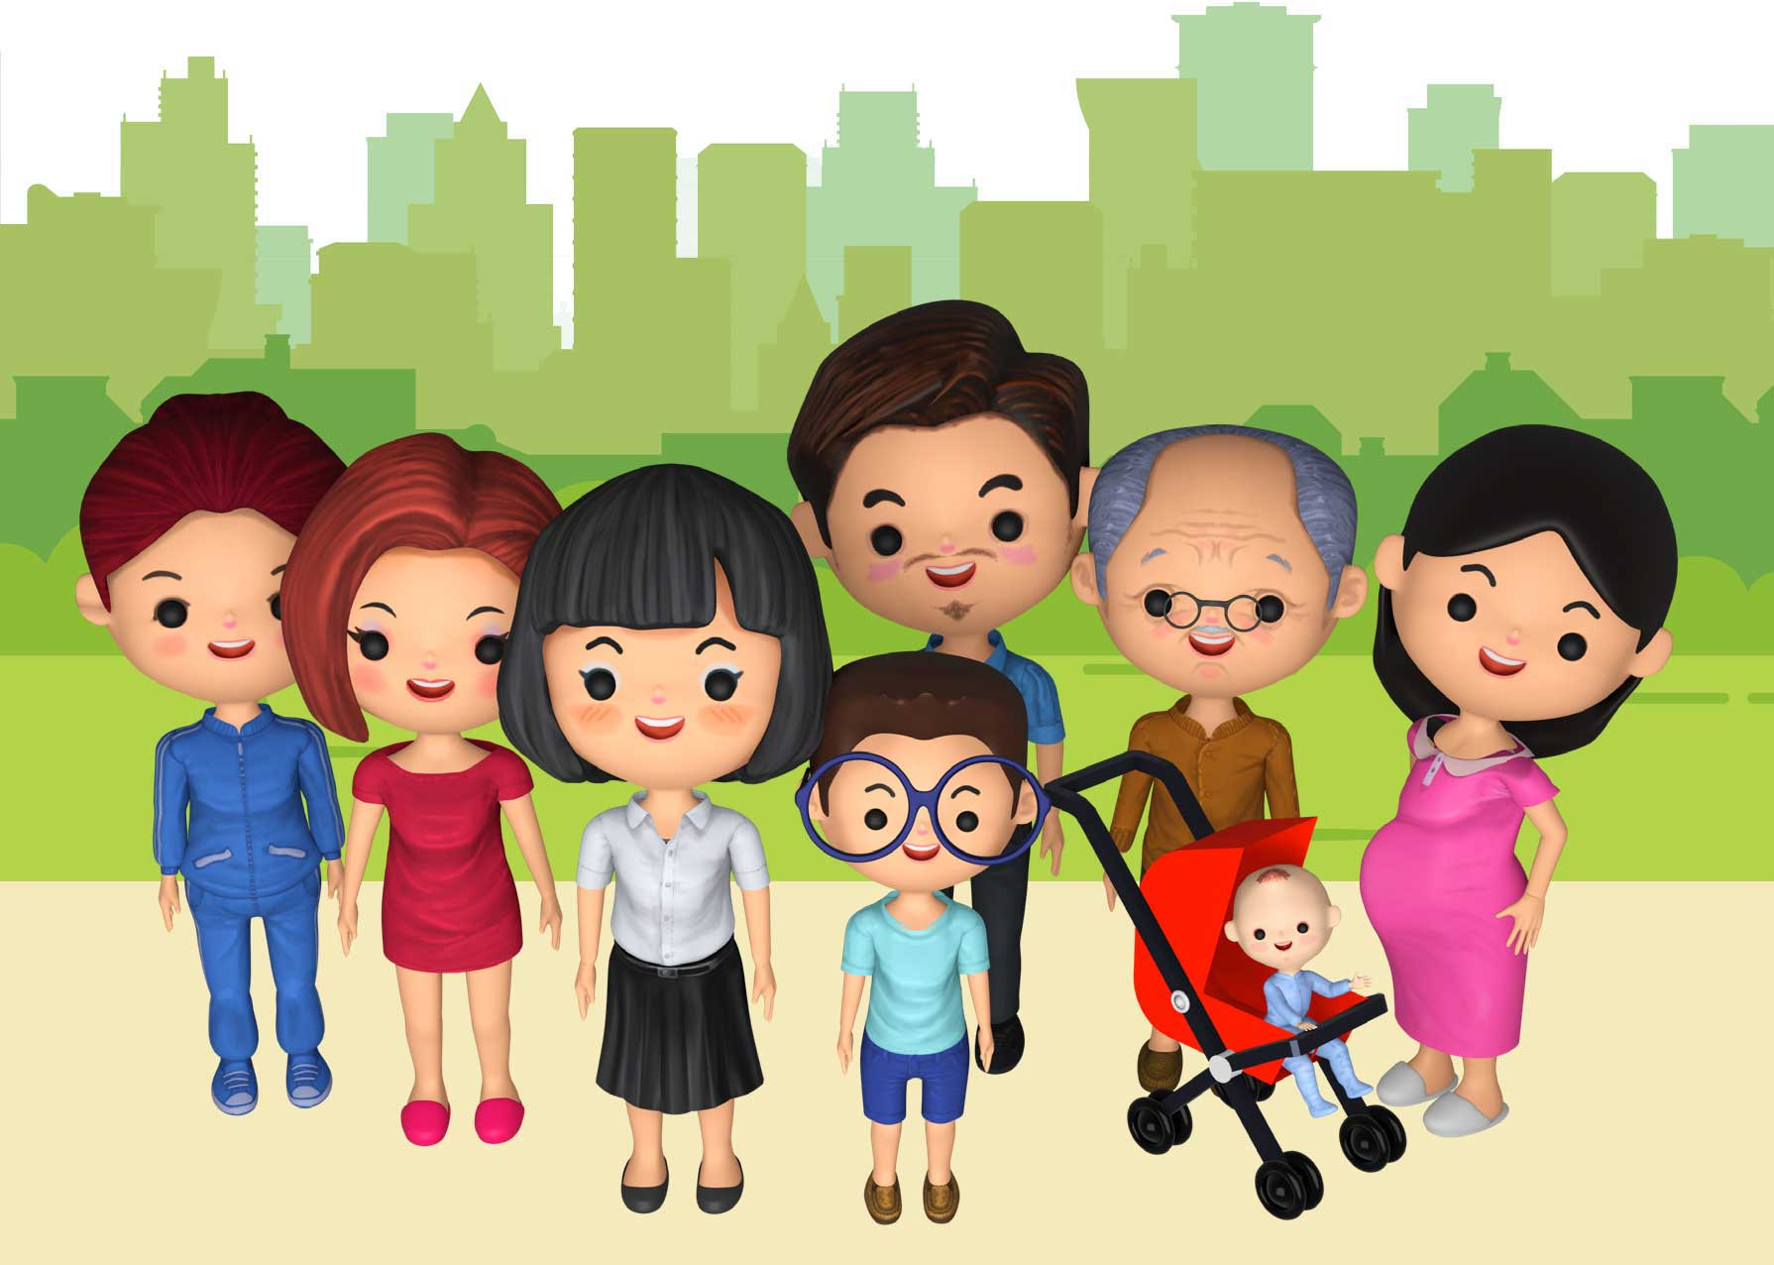
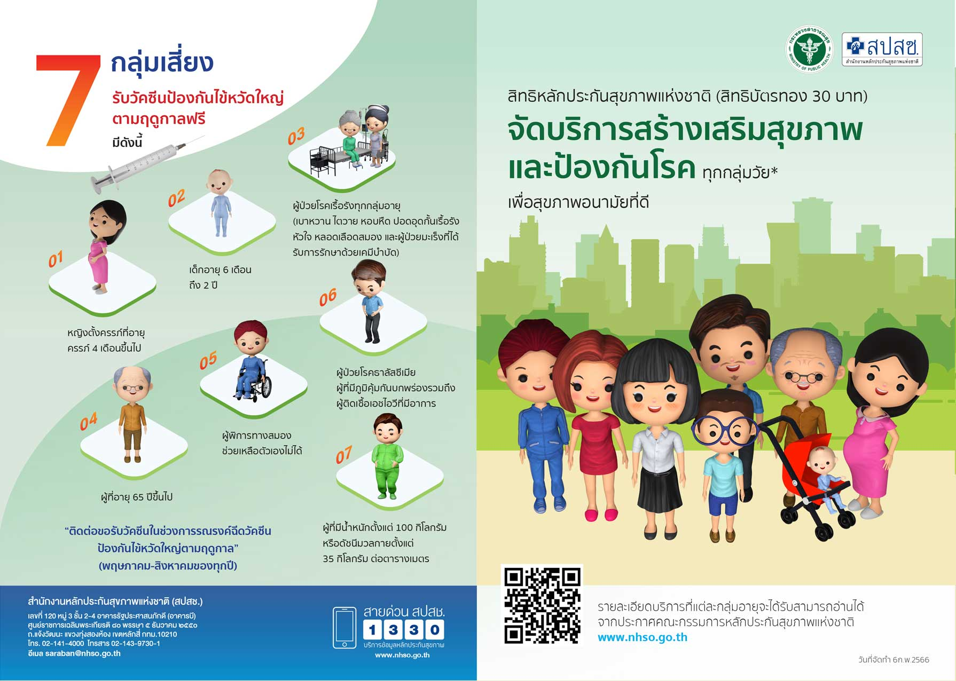
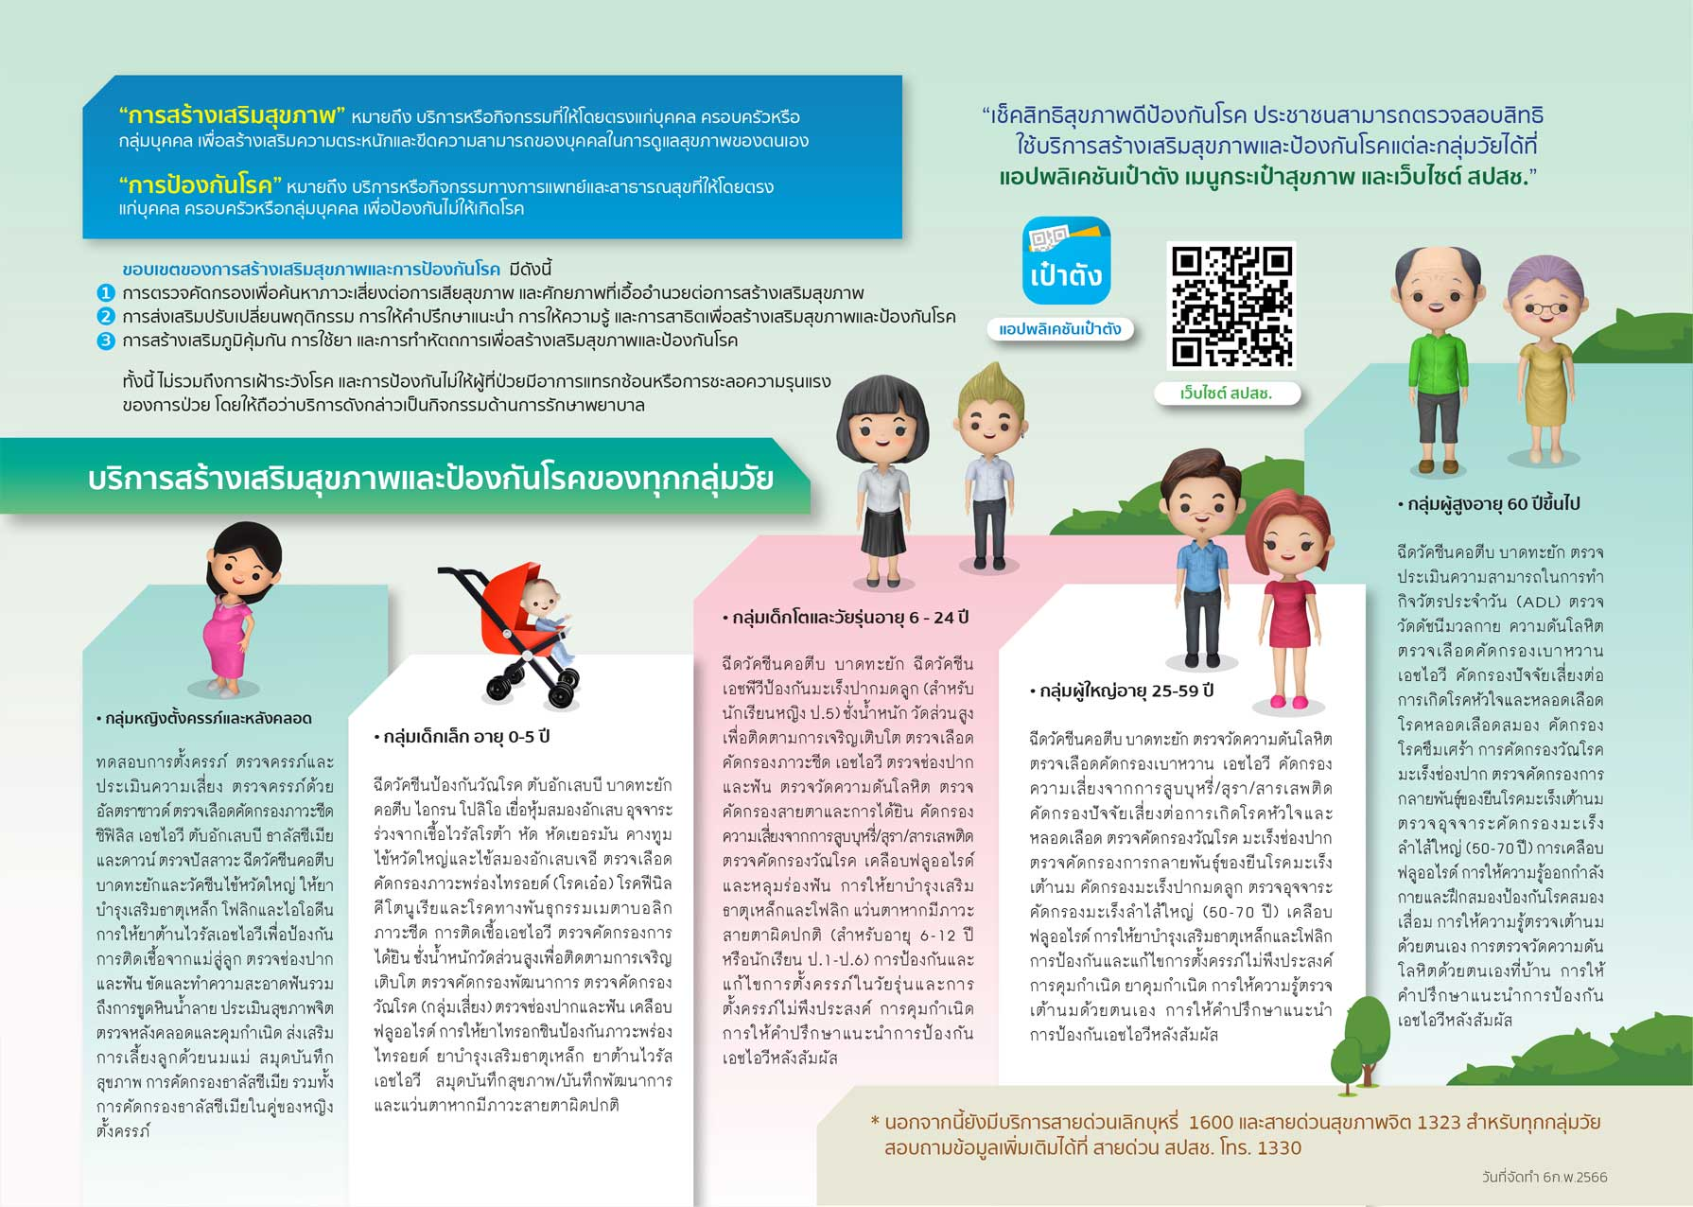
*หมายเหตุ ขณะนี้ให้ครอบคลุมเฉพาะผู้มีสิทธิหลักประกันสุขภาพแห่งชาติ (สิทธิบัตรทอง 30 บาท) เท่านั้น ส่วนสิทธิอื่นๆ เช่น ประกันสังคม สวัสดิการข้าราชการ รอประกาศอีกครั้ง อย่างไรก็ตามยังสามารถไปรับบริการได้ที่สถานพยาบาลของรัฐ
การสร้างเสริมสุขภาพ หมายถึง บริการหรือกิจกรรมที่ให้โดยตรงแก่บุคคล ครอบครัวหรือกลุ่มบุคคล เพื่อสร้างเสริมความตระหนักและขีดความสามารถของบุคคลในการดูแลสุขภาพของตนเอง
การป้องกันโรค หมายถึง บริการหรือกิจกรรมทางการแพทย์และสาธารณสุขที่ให้โดยตรงแก่บุคคล ครอบครัวหรือกลุ่มบุคคล เพื่อป้องกันไม่ให้เกิดโรค

ขอบเขตของการสร้างเสริมสุขภาพและการป้องกันโรค มีดังนี้
- การตรวจคัดกรองเพื่อค้นหาภาวะเสี่ยงต่อการเสียสุขภาพ และศักยภาพที่เอื้ออำนวยต่อการสร้างเสริมสุขภาพ
- การส่งเสริมปรับเปลี่ยนพฤติกรรม การให้คำปรึกษาแนะนำ การให้ความรู้ และการสาธิตเพื่อสร้างเสริมสุขภาพและป้องกันโรค
- การสร้างเสริมภูมิคุ้มกัน การใช้ยา และการทำหัตถการเพื่อสร้างเสริมสุขภาพและป้องกันโรค
ทั้งนี้ ไม่รวมถึงการเฝ้าระวังโรค และการป้องกันไม่ให้ผู้ที่ป่วยมีอาการแทรกซ้อนหรือการชะลอความรุนแรงของการป่วย โดยให้ถือว่าบริการดังกล่าวเป็นกิจกรรมด้านการรักษาพยาบาล

สิทธิหลักประกันสุขภาพแห่งชาติ (สิทธิบัตรทอง 30 บาท) จัดบริการสร้างเสริมสุขภาพและป้องกันโรคทุกกลุ่มวัย เพื่อสุขภาพอนามัยที่ดีดังนี้

กลุ่มหญิงตั้งครรภ์และหลังคลอด

กลุ่มเด็กเล็ก อายุ 0-5 ปี

กลุ่มเด็กโตและวัยรุ่นอายุ 6 - 24 ปี

กลุ่มผู้ใหญ่อายุ 25-59 ปี

กลุ่มผู้สูงอายุ 60 ปีขึ้นไป
นอกจากนี้ยังมีบริการสายด่วนเลิกบุหรี่ 1600 และสายด่วนสุขภาพจิต 132 สำหรับทุกกลุ่มวัย รายละเอียดบริการที่แต่ละกลุ่มอายุจะได้รับสามารถอ่านได้จากประกาศคณะกรรมการหลักประกันสุขภาพ

7 กลุ่มเสี่ยงรับวัคซีนป้องกันไข้หวัดใหญ่ตามฤดูกาลฟรี * มีดังนี้
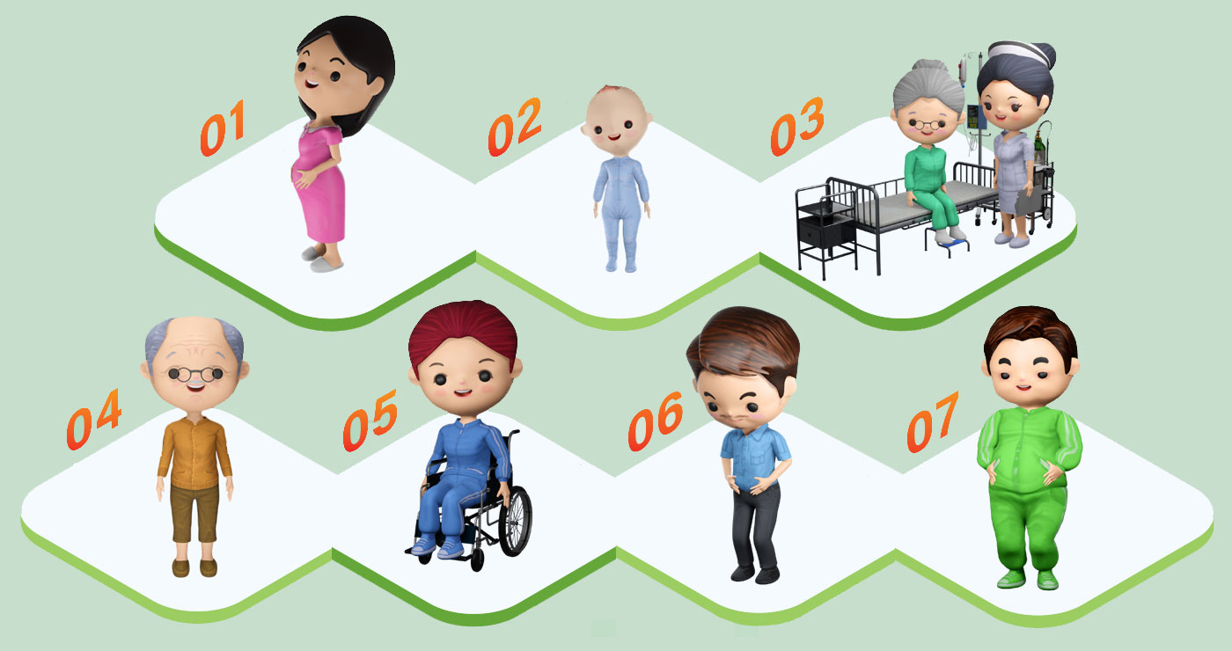
- หญิงตั้งครรภ์ที่อายุครรภ์ 4 เดือนขึ้นไป
- เด็กอายุ 6 เดือน ถึง 2 ปี
- ผู้ป่วยโรคเรื้อรังทุกกลุ่มอายุ(เบาหวาน ไตวาย หอบหืด ปอดอุดกั้นเรื้อรัง หัวใจ หลอดเลือดสมอง และผู้ป่วยมะเร็งที่ได้รับการรักษาด้วยเคมีบำบัด)
- ผู้ที่อายุ 65 ปีขึ้นไป
- ผู้พิการทางสมองช่วยเหลือตัวเองไม่ได้
- ผู้ป่วยโรคธาลัสซีเมีย ผู้ที่มีภูมิคุ้มกันบกพร่องรวมถึงผู้ติดเชื้อเอชไอวีที่มีอาการ
- ผู้ที่มีน้ำหนักตั้งแต่ 100 กิโลกรัม หรือดัชนีมวลกายตั้งแต่ 35 กิโลกรัมต่อตารางเมตร
*ติดต่อขอรับวัคซีนในช่วงการรณรงค์ฉีดวัคซีนป้องกันไข้หวัดใหญ่ตามฤดูกาล (พฤษภาคม-สิงหาคมของทุกปี)

เช็คสิทธิสุขภาพดีป้องกันโรค
ประชาชนสามารถตรวจสอบสิทธิใช้บริการสร้างเสริมสุขภาพและป้องกันโรคแต่ละกลุ่มวัยได้ที่
- แอปพลิเคชันเป๋าตัง เมนูกระเป๋าสุขภาพ
- เว็บไซต์ สปสช.

